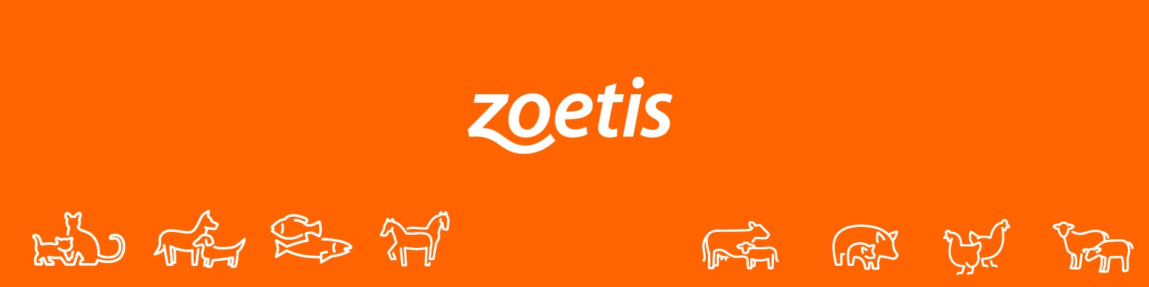

* Competición intensa.
* Presiones regulatorias.
* Pandemias.
* Volatilidad económica.
* Resistencia antimicrobiana.
* Costos de materia prima.
* Demanda de productos altamente rentables de naturaleza estacional.
* Imitación o productos falsificados.
* Demanda creciente de productos de salud animal.
* Ampliar huella global.
* Invertir en investigación y desarrollo.
* Abordar enfermedades emergentes.
* Mayor atención al bienestar animal.
* Nuevos clientes en el canal online.
* Disminución del costo del transporte.
* Nuevas políticas ambientales.
* Asociaciones con universidades.
* Alta dependencia de productos clave.
* Presión competitiva.
* Concentración geográfica.
* Rasgos regulatorios.
* Amplia gama de productos de salud animal (diversas especies).
* Cartera de productos extensa.
* Marca fuerte.
* Investigación y desarrollo.
* Presencia global.
* Posición financiera sólida.
* Automatización de las actividades.
* Solida red de distribución.
* Excelente desempeño en nuevos mercados.
* Fuerza laboral calificada a través de exitosos programas.

© 2006-2022 Mind Tools by Emerald Works Ltd.

**Weaknesses**

What could you improve?

Where do you have fewer resources than others?

What are others likely to see as weaknesses?

**Strengths**

What do you do well?

What unique resources can you draw on? What do others see as your strengths?

**Threats**

What threats could harm you? What is your competition doing?

What threats do your weaknesses expose you to?

**Opportunities**

What opportunities are open to you? What trends could you take advantage of?

How can you turn your strengths into opportunities?

**SWOT Analysis**

Worksheet